荆州市实验中学2018-2019学年度下学期
八年级足球联赛竞赛通知
为深入开展我校青少年校园足球活动，提升学校足球运动水平，推动学校体育工作发展，促进广大学生健康成长，按照上级部门有关要求，依据《荆州市实验中学足球工作实施方案》，特决定举行18-19学年下学期荆州市实验中学初中八年级足球联赛，开赛时间为3月1日。
请八年级各班积极准备认真做好训练、组队和参赛工作，务必于2月26日之前将电子报名表（下载地址：学校网页“校园动态”--“学校公告”），发到245013068@qq.com。逾期不交视为弃权。

附件：1.18-19学年下学期荆州市实验中学八年级足球联赛竞赛规程
2.18-19学年下学期荆州市实验中学八年级足球联赛报名表

附件1：18-19学年下学期荆州市实验中学八年级足球联赛竞赛规程
一、比赛分组
本次比赛采用淘汰制。根据七年级足球比赛结果，2班为1号种子队，并直接进入八强，2、9、4、10、14、3、7、13班分别为2-8号种子队，列入种子排位。其他7个班级落位由各自体育委员抽签决定，结果如下：
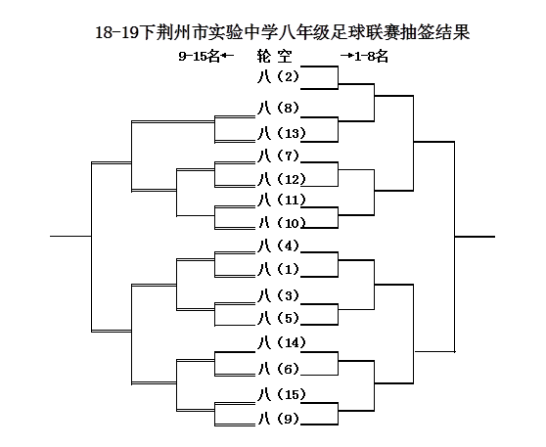
二、比赛时间及地点
比赛时间为3月1日至4月10日，每周二、三、五下午第三、四节课在本校足球场上准时进行。如因故未能比赛，场次顺延。
三、参赛条件
身体健康并购买意外伤害保险。
四、竞赛办法
本次比赛采用八人制。
五、比赛规则
（一）执行国际足联最新审定的十一人制《足球竞赛规则》，其中越位不算违例。
（二）比赛用球。使用中国足协指定的5号球。
（三）比赛时间。上下半场各15分钟，中场休息5分钟。迟到5分钟的球队视为弃权。
（四）比赛换人。换人名额不受限制（换下不得再上），其中下半场开始最少替换2名队员。
（五）淘汰赛阶段全场比赛结束后仍为平局，无加时赛，以互罚点球的方式决定胜负（3+X）。
（六）比赛服装及装备。
1.所有上场队员（守门员除外）必须统一足球比赛服装。
2.运动员不能穿皮面长钉或钢钉足球鞋。
3.运动员必须配戴护腿板（学校可提供）、不得戴镜框眼镜。
4.守门员服装必须与其他队员明显不同（学校可提供守门员专用手套）。
5.队长自备袖标。
六、录取名次与奖励
（一）本次比赛录取前十二名予以奖励。
（二）本次比赛将评选体育道德风尚奖代表队、最佳运动员若干队（名），并颁发证书，评选办法另订。
七、纪律与处罚
（一）比赛中运动员的动作粗野，有故意伤人动作者，直接红牌罚下并取消参赛资格。
（二）比赛中各参赛队工作人员及运动员，凡有不服从裁判员判罚、打架、罢赛、无理取闹等不良现象将取消该队比赛成绩及参赛资格。
八、其他事项
未尽事宜，另行通知。

荆州市实验中学团 委
荆州市实验中学学工处
荆州市实验中学体育组
2019年2月19日

八年级足球联赛运动员报名表
班级： 队名： 队长：
姓名 | 性别 | 身高 | 体重 | 位置 | 球衣号 | 备注
说明：1.请各班于本2月26之前发送到指定邮箱：245013068@qq.com并将纸字交到体育组办公室；
2.报名人数：男生不得少于12名。

